Homilie – Sacramentsdag – jaar A (op de zondag) 14.06.2020
Deuteronomium 8, 2-3.14b-16a / Psalm 147 / 1 Korintiërs 10, 16-17 / Johannes 6, 51-58

We hebben heel wat te vieren in ons leven. Vaderdag, moederdag, een verjaardag, wapenstilstand, nieuwjaarsdag. Handelszaken spelen daar handig op in, want geen feest zonder cadeaus. Men zegt dan wel eens: dat is toch allemaal niet nodig, al die commercie daarrond. Maar we hebben zichtbare dingen nodig om iets onzichtbaars uit te drukken. Iets uiterlijks om iets innerlijks te laten zien: dankbaarheid, waardering, liefde. Je moet het met iets kunnen uitdrukken.

In onze geloofstraditie hebben we ook heel wat te vieren: kerkelijke hoogtepunten zoals Kerstmis en Pasen, elk met hun eigen verhaal en met hun eigen symbolen.
Vandaag willen we iets vieren dat te maken heeft met een oersymbool, een oerverhaal. Het gaat over iets waar we eigenlijk van leven. Zo gewoon als ons dagelijks brood en tegelijk zo wonderlijk als het leven zelf. Voor een gelovig mens is het duidelijk dat we het leven niet uit onszelf hebben. Wij leven van wat God ons geeft. In mijn kindertijd liet ons moeder dat duidelijk merken. Een brood kwam toen nog niet gesneden van de bakker. Ons moeder sneed dat brood snee voor snee, praktisch allemaal even dik. Maar voordat ze het mes erin zette, maakte ze op de rug van het brood met dat mes drie kruisen. Misschien soms onbedacht, maar het was een duidelijk teken. Ook ons dagelijks brood is een geschenk van Godswege. Ja, het leven is een geschenk van God. En dat vieren we op het feest van Sacramentsdag, vorige donderdag en ook vandaag.

Ik ga even naar de eerste lezing. De joden in de woestijn kwamen er door Mozes achter dat ze heel hun bestaan aan God te danken hadden. Die leidde hen uit Egypte, het land van de slavernij. Die God baande hun een weg door de zee en door de woestijn. God gaf hun een leefregel, de Tien Geboden. Hij gaf hun zelfs te eten: manna. Brood uit de hemel noemden ze dat. Ze kwamen tot het besef dat ze leefden van Gods Woord. Die Tien Geboden of Tien Leefregels waren geestelijk voedsel, waardoor het leven voor hen leefbaar werd gemaakt. Het manna uit de hemel was een zichtbaar teken. Het betekende: er is toekomst. We kunnen verder. God geeft leven. Ja, dat manna in de woestijn was méér dan alleen maar brood. Het was een teken dat God leven geeft.

Ook Jezus gaf brood aan een hongerige menigte. Maar in zijn uitleg daarover benadrukte Hij: het gaat om méér… Ik wil zelf voor jullie ‘brood uit de hemel’ zijn. Ik wil mezelf aan jullie te eten en te drinken geven in brood en wijn. Dat is niet alleen om je maag te vullen. Het is veel meer om je geestelijk te voeden. Het brood dat Ik jullie geef is een teken dat we bij elkaar horen, dat we één van hart en één van ziel mogen zijn. Dit brood is méér dan het manna. Ik, zegt Jezus, geef jullie eeuwigheidsbrood, eeuwigheidsleven.

Heel wat toehoorders kwamen daartegen in opstand. Ze konden of wilden dat niet accepteren. Ook nu wordt het door velen niet aanvaard, niet erkend. Heel wat mensen zijn vervreemd van Jezus als de Levengever. De vraag is zelfs: verstaan gelovige mensen wél wat het Brood dat Jezus ons geeft, wil zeggen? Erkennen wij dit heilig teken, dit sacrament, dit teken dat ons heiligt?

Vandaag, op Sacramentsdag, zegt Jezus opnieuw tot ons: Ik wil Me aan jullie geven… zoals toen bij het Laatste Avondmaal, zoals toen op Goede Vrijdag en op de Paasmorgen die erop volgde. Dit is Levensbrood, Verrijzenisteken. Ik wil jullie mijn levensgeest geven, mijn bezieling, mijn liefde. Door Mij kan jullie leven omgevormd worden tot een teken van samenhorigheid, van verbondenheid, van trouw. Dat hoor ik Jezus zeggen op dit feest van Sacramentsdag, het feest Corpus Christi.

Straks wordt ons dat letterlijk gezegd bij de communie: ‘Lichaam van Christus’. Die woorden zeggen allereerst wie zich aan ons geeft: Christus. Maar die woorden drukken ook uit waartoe wij dankzij Hem geroepen zijn en wat wij mogen worden: zijn lichaam, zijn vlees en bloed. Allen samen en ieder persoonlijk kunnen wij in ons eigen leven lijfelijk gestalte geven aan de liefde van de Vader en de Zoon voor de mensen.

Van hier heengaan als christen is dan ook nooit vrijblijvend. Want met onze ogen en oren, met onze mond, onze handen en voeten, met heel ons lichaam moeten wij er in vlees en bloed zijn voor mekaar, tot geluk van onszelf en van de anderen.

Na deze viering zullen we met Ons Heer de straat op gaan, processie met klein en groot. Die processie moet er ons elk jaar aan herinneren dat ons hele leven één grote processie is, een pelgrimstocht. Het 2de Vaticaanse Concilie nam dat beeld over en noemt de kerk ‘Gods volk onderweg' - 'één volk', zegt Karl Rahner, 'dat vrolijk, zingend en biddend zijn weg gaat... een beweging, in kalmte en sereniteit, met gevouwen handen en niet met gebalde vuisten '. Jezus zelf trekt dan met ons mee. Hij is het middelpunt van de processie. In een monstrans wordt ons dan Jezus getoond, een eenvoudig stukje brood, geconsacreerd tot Corpus Christi, Lichaam van Christus. Die processie is geen demonstratie, wel een tonen van Gods liefde, niet alleen in de kerk, maar ook op straat, in het openbaar.

Jullie zijn welkom om mee op te stappen rond de Heer. Ja, de Heer toont zichzelf, het is een uiting van zijn liefde voor ons, een zegen. Een zegen die ook tot uitdrukking kwam in de drie kruisen die mijn moeder op het brood tekende voor ze het aansneed uit dankbaarheid en diep geloof. Gaan we na deze viering samen in processie.

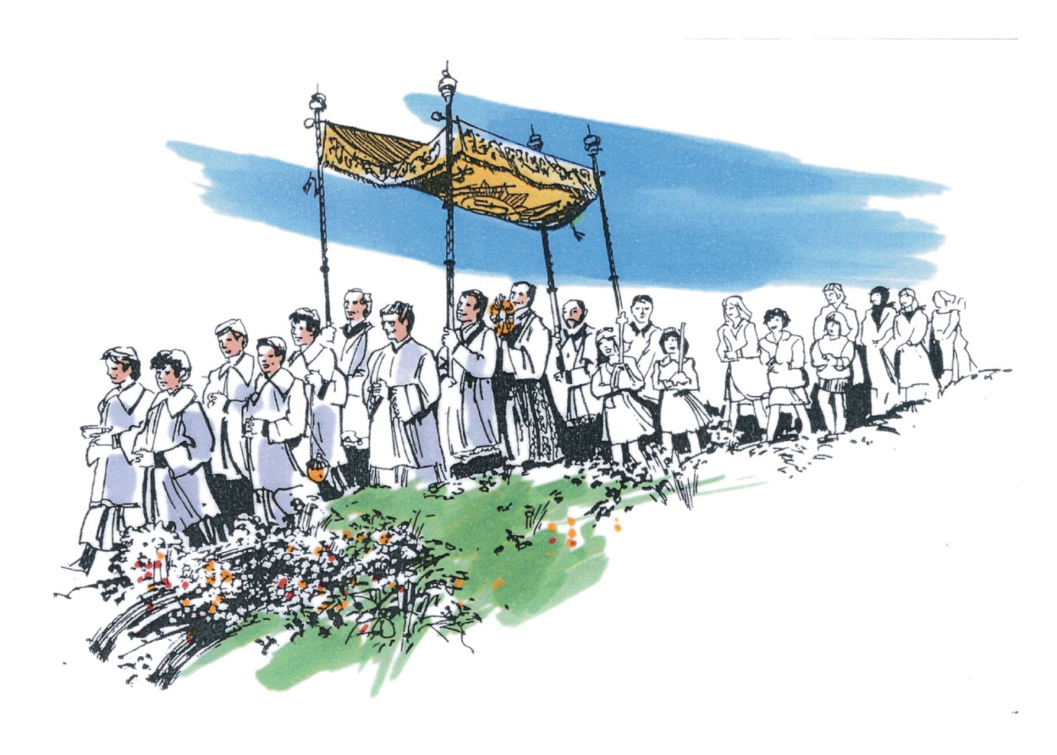

Jan Verheyen – Lier.
Hoogfeest Sacramentsdag A – 11.4.2023 (herwerking preek 14.7.2020 - toen geen processie door corona)

